OCHOTNICZE HUFCE PRACY  ZAPEWNIAMY:  - BEZPŁATNĄ NAUKĘ  - DARMOWE SZKOLENIA  I KURSY ZAWODOWE  - ORGANIZACJĘ MIEJSCA  PRAKTYK  - POŚREDNICTWO PRACY  - DORADZTWO ZAWODOWE  MASZ 14/15 LAT??  CHCESZ SKOŃCZYĆ SZKOŁĘ  I ZDOBYĆ ZAWÓD???  dołącz do nas☺ | LOKALIZACJA  UL. BRZESKA 6  87-800-WŁOCŁAWEK  (II PIĘTRO)  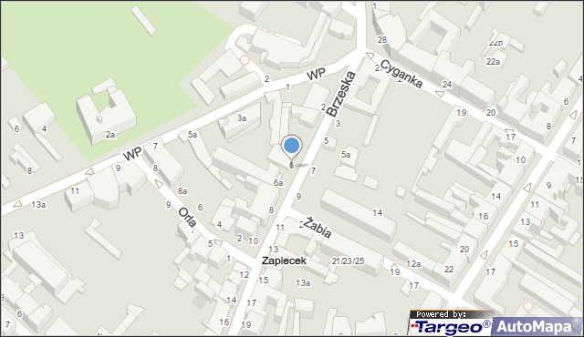 | 2-5 Hufiec Pracy  ul. Brzeska 6  87-800 Włocławek  e-mail: 2-5hp.wloclawek@ohp.pl  tel. (54)231-45-42 wew.426-428  OHP ZAPRASZA☺  PONIEDZIAŁEK – PIĄTEK  GODZ. 7.45 - 17.00  
KSZTAŁCIMY W NASTĘPUJĄCYCH ZAWODACH:  - ŚLUSARZ  - STOLARZ   - MURARZ - TYNKARZ  - LAKIERNIK SAMOCHODOWY  - MECHANIK POJAZDÓW SAMOCHODOWYCH | FORMY KSZTAŁCENIA:  - Szkoła Podstawowa  (klasa VII, VIII)  - Szkoła Branżowa Pierwszego Stopnia  - (szkolenie zawodowe  w formie kursowej) | KSZTAŁCIMY W NASTĘPUJĄCYCH ZAWODACH:  - KUCHARZ  - FRYZJER  - CUKIERNIK  - PIEKARZ  - SPRZEDAWCA

